Universidad de Alcalá de Henares

Ingeniería del software

Practica 1. laboratorio

Miguel Ángel Losada Fernández, 53824672A

Laura Pérez Medeiro, 03211038P

Juan Casado Ballesteros, 09108762A

PROYECTO 1

1 Introducción 4

1.1 Propósito 4

1.2 Ámbitos del sistema 4

1.3 Definiciones, Acrónimos y Abreviaturas 4

1.3.1 Del negocio 4

1.3.2 Del sistema 5

1.3.3 De tecnología 5

1.4 Visión General del Documento 5

2 Descripción General 5

2.1 Perspectiva del Producto 5

2.2 Funciones del Producto 6

3 Requisitos Específicos 6

3.1 Interfaces 6

3.1.1 Interfaces de usuario 6

3.1.2 Interfaces de hardware 7

3.1.3 Interfaces de comunicación 7

3.2 Requisitos funcionales 7

3.3 Requisitos no funcionales 11

3.3.1 Requisitos de rendimiento 11

3.3.2 Requisitos de diseño 12

3.3.3 Atributos del Sistema 12

4 Referencias 12

5 Diagramas de Casos de Uso 13

5.1 DIAGRAMAS DE CASO DE USO PARA EL ADMINISTRADOR: 13

5.2 DIAGRAMAS DE CASO DE USO PARA EL TRABAJADOR: 13

5.3 DIAGRAMAS DE CASO DE USO PARA EL FAMILIAR: 14

6 Diagramas de secuencia 15

6.1 Gestión Internos: 15

6.2 Gestión de Pagos: 15

6.3 Gestión de Trabajadores: 16

6.4 Identificación: 16

6.5 Solicitar Ingreso: 17

6.6 Ver Cuadrante: 17

6.7 Pruebas médicas: 18

PROYECTO 2

1 Introducción 19

1.1 Propósito 19

1.2 Ámbitos del sistema 19

1.3 Definiciones, Acrónimos y Abreviaturas 19

1.3.1 Del negocio 19

1.3.2 Del sistema 20

1.3.3 De tecnología 20

1.4 Visión General del Documento 20

2 Descripción General 20

2.1 Perspectiva del Producto 20

2.2 Funciones del Producto 20

3 Requisitos Específicos 21

3.1 Interfaces 21

3.1.1 Interfaces de usuario 21

3.1.2 Interfaces de hardware 21

3.1.3 Interfaces de comunicación 21

3.2 Requisitos funcionales 22

3.3 Requisitos no funcionales 24

3.3.1 Requisitos de rendimiento 24

3.3.2 Requisitos de diseño 25

3.3.3 Atributos del Sistema 25

3.3.4 Otros Requisitos 25

5.1 DIAGRAMA DE CASO DE USO PARA EL ADMINISTRADOR: 26

5.2 DIAGRAMA DE CASO DE USO PARA EL TRABAJADOR: 27

6.1 Gestión Internos: 27

6.2 Gestión de Trabajadores: 28

6.3 Identificación: 28

CONCLUSIONES 29

PROYECTO 1

# Introducción

En este primer proyecto se exponen las máximas funcionalidades que podría llegar a requerir la aplicación. Ofrece la máxima comodidad a los trabajadores y familiares, proporcionándoles acceso a la base de datos desde un dispositivo móvil para facilitar la movilidad. También permite la gestión de los familiares para realizar avisos u otras cuestiones.

## Propósito

Definir las especificaciones funcionales, no funcionales para la implementación de un sistema informático automatizado que permita administrar, consultar, visualizar y emitir información relativa a una cadena de residencias.

## Ámbitos del sistema

* El nombre del sistema será Residencias_Jumila
* El sistema pretenderá controlar de forma automática:
  + Las visitas que los residentes reciben.
  + La correcta ejecución de tratamientos, rehabilitaciones y terapias.
  + La generación de bases de datos de los análisis, tratamientos y prescripciones a los residentes.
  + La creación de listados de residentes, trabajadores, tratamientos, visitas recibidas por un paciente, precios de los servicios y recetas prescritas a los residentes.
* El sistema hará que la gestión sea automática y eficiente con una asegurada congruencia de los datos debido al uso de una base de datos centralizada además de una correcta y sencilla visualización de los datos almacenados.
* Utilizaremos una base de datos centralizada para controlar los datos referentes a los pacientes regulada por el Gestor, cada trabajador dispondrá de un dispositivo portátil desde el que podrá hacer constancia de las visitas realizadas a los pacientes, consultar la información relativa a ellos y modificar dicha información.

## Definiciones, Acrónimos y Abreviaturas

### **Del negocio**

* **Residencias_Jumila**: nombre de la aplicación.
* **Gestor**: administrador del programa y la base de datos.
* **Trabajador**: asistente social, médico, enfermero o psicólogo encargado de realizar las visitas a los Residentes (poseen un dispositivo portátil).
* **Residentes**: personas internas en la residencia que necesitan de servicios médicos.
* **Familiares**: personas con relación de parentesco cercana a los residentes, los cuales reciben avisos de los tratamientos que recibe su familiar y aportan un teléfono de contacto en caso de emergencia.
* **Residencia**: lugar donde se realiza la actividad.
* **Visitar**: un trabajador presta sus servicios a un residente.
* **Generar listado:** produce listados de:
  + **Residentes.**
  + **Trabajadores.**
  + **Tratamientos.**
  + **Recetas.**
  + **Visitas recibidas por un paciente.**
  + **Precios de los servicios.**
* **Precio de internamiento:** al internar se deberá pagar una tarifa base.
* **Precio de tratamientos:** en función de las condiciones del residente se le asignará un número y un tipo de visitas, que tendrán distintos precios.
* **Nóminas:** el gestor es capaz de consultar y modificar el salario de sus trabajadores.
* **Dar de baja:** eliminar los datos de un residente del sistema.
* **Dar de alta:** el gestor añade los datos de un nuevo interno a la base de datos
* **Realizar búsquedas:** los trabajadores pueden buscar los datos de sus pacientes, y el gestor es capaz de realizar una búsqueda para hacer una consulta de los trabajadores
* **Modificar datos:** cada usuario es capaz de realizar la modificación de ciertos datos con lo que cuenta acceso.
* **Vacaciones:** período de tiempo en el cual un trabajador no acude a su puesto de trabajo si previamente ha sido aprobado por el gestor.
* **Cuadrante:** lleva el control de los horarios de entrada y salida de un trabajador, además de indicar a que residentes debe ir a visitar u otras acciones que deberá realizar durante su jornada laboral.

### **Del sistema**

* **Administrar**: ver la base de datos con la libertad de agregar, modificar, eliminar y consultar la información de los residentes y las visitas.
* **Usuario**: personas que trabajan en la residencia que pueden añadir visitas.
* **Peticiones al administrador**: tareas restringidas a los usuarios que estos solicitan que sean realizadas por el administrador (ejemplo añadir un residente nuevo, se deberán solicitar los datos del residente para poderlo ingresar en la base de datos y por tanto, en la residencia).
* **Rol**: conjunto de permisos que pueden asignarse a un usuario.
* **Pruebas**: actividades que verifican el correcto funcionamiento del sistema.
* **Base de datos**: lugar físico en el que se almacena los datos generados por el sistema.
* **Dispositivo portátil**: equipos en los que la aplicación esté descargada, desde los cuales los trabajadores pueden añadir visitas (pueden ser móviles, tablets, portátiles…).

### **De tecnología**

* **Aplicación**: producto software con interfaz gráfica desde el que los trabajadores pueden añadir visitas, se ejecutará en los dispositivos portátiles.
* **Sistema de gestión de Base de Datos**: software desde el que el gestor controla la base de datos.

## Visión General del Documento

El documento sigue el estándar IEEE 830-1998 y pretende definir la aplicación de forma que sea fácilmente comprensible para facilitar futuras modificaciones.

# Descripción General

## Perspectiva del Producto

El sistema Residencias_Jumila será un producto distribuido diseñado en Java, Constará de dos partes principales: una formada por una **aplicación Java del lado del servidor** y otra formada por una **aplicación**, también diseñada en Java, que correrá en los dispositivos **de los usuarios**; estos últimos actuarán como clientes que se conectarán al servidor.

Ambas partes estarán conectadas mediante sockets TCP.

El código producido deberá ser altamente reutilizable, altamente cohesivo y con un acoplamiento mínimo.

## Funciones del Producto

El sistema Residencias_Jumila permitirá realizar las siguientes funciones:

* **Administración de los Usuarios:** el gestor del sistema tendrá un registro de los trabajadores, pudiendo agregar, modificar, eliminar, buscar y listar a dichos trabajadores. Se pueden controlar los permisos que cada usuario posee en función de su rol en el sistema.
* **Administración de tratamientos:** (Como tratamientos entendemos rehabilitaciones, administración de medicamentos, terapias y análisis) podremos ver y un listado de los tratamientos y vincular un tratamiento con un trabajador y un paciente, además de realizar consultas para averiguar los tratamientos que recibe un paciente o todos los pacientes que siguen un tratamiento.
* **Administración de pacientes:** el gestor del sistema tendrá un registro de los pacientes, pudiendo agregar y eliminar a los residentes. Los trabajadores podrán buscar a un paciente, para después hacer las posibles modificaciones en los datos necesarias
* **Administración de trabajadores:** el gestor es capaz de añadir un nuevo trabajador, borrarlo, modificarlo y realizar consultas sobre el (como las vacaciones que le corresponden, los cuadrantes y la nómina)
* **Acciones de Usuario:** los usuarios podrán modificar los tratamientos del paciente (cambiar las dosis, tipo de medicamento…) e informar de la baja de un paciente.
* **Inscripción:** Un familiar realiza una solicitud de ingreso, rellenando un formulario de datos. Una vez obtenidos los datos se le comunicarán al gestor para que sea dado de alta en el sistema.
* **Realización de pagos:** los familiares son quienes pagan los tratamientos. El gestor podrá ver los pagos que debe realizar cada familiar
* **Interfaz gráfica:** Tendremos dos interfaces gráficas, una usada por el gestor y otra usada por los usuarios.

# Requisitos Específicos

## Interfaces

El sistema JUMILA no tendrá interconexión con otros sistemas de información, por lo tanto, no es necesario la utilización de ninguna interfaz externa.

La relación con un servidor WEB, DNS y Gestor de Base de Datos se hará a través de los archivos de configuración de estos.

### **Interfaces de usuario**

Las interfaces que los usuarios manejarán incluirán:

* Botones
* Mensajes de error
* Listas

Formularios para el ingreso, modificación, actualización y eliminación de datos

Imagen que contiene captura de pantalla

Descripción generada con confianza muy altaA continuación, se muestra, el formulario de inicio de sesión que todos los usuarios deberán completar para acceder a la aplicación. En caso de que se haya introducido algún dato erróneo se mostrará una ventana de error con el mensaje “*el usuario o contraseño introducidos no son válidos*”.

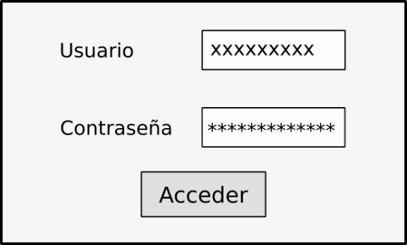

Después se mostrará un menú de usuario con las distintas acciones que podrá realizar, dependiendo de si se ha identificado como un familiar, un trabajador o el administrador

### **Interfaces de hardware**

Tola la manipulación de las interfaces por parte del usuario se realiza por medio de la pantalla del monitor (donde se muestra toda la información relativa al software), el ratón (el cual activa las zonas de entrada de datos, botones de comando y selecciona las opciones que se muestran en el menú) y el teclado (lugar por donde se efectúa la entrada de datos).

### **Interfaces de comunicación**

La interfaz de comunicación entre el servidor de la base de datos y la aplicación desarrollada en JAVA se realiza mediante JDBC, la cual es una API de JAVA que nos permite la ejecución de operaciones sobre base de datos en dicho lenguaje.

## Requisitos funcionales

Esta subsección la organizaremos en función de los tipos de usuario, es decir, en función de los servicios que deseamos ofrecer en función de quienes son nuestros actores (administrador, trabajadores o familiares de los pacientes).

El motivo de tal organización es la presencia de usuarios claramente definidos con acciones muy concretas.

|  |  |  |  |  |
| --- | --- | --- | --- | --- |
| **Especificación de Requerimientos Funcionales** | | | | |
| **Nombre** | | | **Grado Necesidad** | |
| Identificación de los usuarios | | | Esencial | |
| **Descripción** | El sistema debe comprobar al usuario antes de que este pueda realizar cualquier operación | | | |
| **Entradas** | **Fuente** | **Salida** | **Destino** | **Restricciones** |
| Datos del usuario: Nombre Usuario y Contraseña | Formulario de ingreso de datos | Usuario con acceso al sistema | Base de datos | Los campos son obligatorios |
| **Proceso** | El usuario ingresará su identificación única y su contraseña, si estas coinciden con las guardadas en la base de datos se permitirá el acceso a las zonas de la aplicación en las que tenga permisos. De ser incorrecto podrá hacer hasta tres intentos de ingresar en el sistema. | | | |

|  |  |  |  |  |
| --- | --- | --- | --- | --- |
| **Especificación de Requerimientos Funcionales** | | | | |
| **Nombre** | | | **Grado Necesidad** | |
| Gestión de Internos | | | Esencial | |
| **Descripción** | El sistema debe permitir modificar el estado de los internos en la base de datos. | | | |
| **Entradas** | **Fuente** | **Salida** | **Destino** | **Restricciones** |
| Identificación del usuario | Formulario de ingreso de datos | Confirmación por pantalla de modificación | Base de datos | Se deben de tener todos los datos necesarios para realizar la operación |
| **Proceso** | El administrador del sistema las acciones que realiza son: dar de alta y dar de baja a los internos, mientras que los trabajadores pueden buscar a un interno específico para consultar su tratamiento (aplicar, modificar, suspender) y avisar a los familiares de dicho paciente. | | | |

|  |  |  |  |  |
| --- | --- | --- | --- | --- |
| **Especificación de Requerimientos Funcionales** | | | | |
| **Nombre** | | | | **Grado Necesidad** |
| Gestión de Trabajadores | | | | Esencial |
| El sistema debe permitir modificar la información sobre los trabajadores | | | | |
| **Fuente** | **Salida** | **Destino** | **Restricciones** | |
| Formulario de ingreso de datos | Confirmación por pantalla de modificación | Base de datos | Solo puede ser accedido por el administrador | |
| El administrador del sistema las acciones que realiza son: buscar trabajador (consultar/modificar horarios y vacaciones y eliminar trabajador) y añadir trabajador | | | | |

|  |  |  |  |  |
| --- | --- | --- | --- | --- |
| **Especificación de Requerimientos Funcionales** | | | | |
| **Nombre** | | | **Grado Necesidad** | |
| Gestión de Pagos | | | Esencial | |
| **Descripción** | El sistema debe permitir modificar la información sobre los pagos | | | |
| **Entradas** | **Fuente** | **Salida** | **Destino** | **Restricciones** |
| Identificación del usuario | Formulario de ingreso de datos | Confirmación por pantalla de modificación | Base de datos | Solo puede ser accedido por el administrador |
| **Proceso** | El administrador del sistema las acciones que realiza son: consultar nómina de trabajadores y consultar ingresos, ambas acciones son modificables (subir sueldo, cambiar tarifas de tratamientos, …) | | | |

|  |  |  |  |  |
| --- | --- | --- | --- | --- |
| **Especificación de Requerimientos Funcionales** | | | | |
| **Nombre** | | | **Grado Necesidad** | |
| Ver Cuadrante | | | Opcional | |
| **Descripción** | El sistema debe permitir modificar a los trabajadores la información relativa a su jornada laboral | | | |
| **Entradas** | **Fuente** | **Salida** | **Destino** | **Restricciones** |
| Identificación del usuario | Diagrama de navegación | Confirmación por pantalla de modificación | Base de datos | Solo puede ser accedido por el propio trabajador |
| **Proceso** | El trabajador podrá consultar su cuadrante, solicitar cambios de horarios y solicitar vacaciones. | | | |

|  |  |  |  |  |
| --- | --- | --- | --- | --- |
| **Especificación de Requerimientos Funcionales** | | | | |
| **Nombre** | | | **Grado Necesidad** | |
| Solicitar vacaciones | | | Opcional | |
| **Descripción** | El sistema debe permitir que el trabajador rellene un formulario con las fechas en las que desea obtener vacaciones | | | |
| **Entradas** | **Fuente** | **Salida** | **Destino** | **Restricciones** |
| Identificación del usuario | Diagrama de navegación | Confirmación por pantalla de modificación | Base de datos | Solo puede ser accedido por el propio trabajador |
| **Proceso** | Una vez el trabajador ha rellenado el formulario, el administrador concede vacaciones a los trabajadores dentro de las fechas seleccionadas y con tantos días como les corresponde de forma que en la residencia haya siempre un mínimo de trabajadores. | | | |

|  |  |  |  |  |
| --- | --- | --- | --- | --- |
| **Especificación de Requerimientos Funcionales** | | | | |
| **Nombre** | | | **Grado Necesidad** | |
| Solicitar ingreso | | | Esencial | |
| **Descripción** | El sistema debe permitir crear una entrada en la base de datos de un nuevo interno | | | |
| **Entradas** | **Fuente** | **Salida** | **Destino** | **Restricciones** |
| Identificación del usuario | Formulario de ingreso de datos | Confirmación por pantalla de petición | Base de datos | Solo puede ser accedido por los familiares |
| **Proceso** | El familiar rellenará un formulario en el que facilitará los datos personales del interno, además de un teléfono de contacto en caso de emergencia. | | | |

|  |  |  |  |  |
| --- | --- | --- | --- | --- |
| **Especificación de Requerimientos Funcionales** | | | | |
| **Nombre** | | | **Grado Necesidad** | |
| Solicitar baja | | | Esencial | |
| **Descripción** | El sistema debe permitir eliminar la información de un interno de la base de datos | | | |
| **Entradas** | **Fuente** | **Salida** | **Destino** | **Restricciones** |
| Identificación del usuario | Formulario de ingreso de datos | Confirmación por pantalla de modificación | Base de datos | Solo puede ser accedido por los familiares |
| **Proceso** | El familiar rellenará un documento con la confirmación de la baja del interno en cuestión. Una vez comprobada la validez del documento se procederá a eliminar todos los datos de dicho cliente del sistema. | | | |

|  |  |  |  |  |
| --- | --- | --- | --- | --- |
| **Especificación de Requerimientos Funcionales** | | | | |
| **Nombre** | | | **Grado Necesidad** | |
| Consultar tratamientos | | | Esencial | |
| **Descripción** | El sistema debe permitir consultar los tratamientos a los familiares del interno, además de a los trabajadores | | | |
| **Entradas** | **Fuente** | **Salida** | **Destino** | **Restricciones** |
| Identificación del usuario | Base de datos | Confirmación por pantalla de modificación | Mostrar información en pantalla | Solo puede ser accedido por los familiares y trabajadores |
| **Proceso** | El familiar tendrá acceso a la información del interno, así como sus tratamientos actuales, precios de estos, etc  El trabajador podrá consultar los tratamientos con el fin de aplicarlos correctamente o modificarlos en el caso de ser necesario | | | |

|  |  |  |  |  |
| --- | --- | --- | --- | --- |
| **Especificación de Requerimientos Funcionales** | | | | |
| **Nombre** | | | **Grado Necesidad** | |
| Modificar tratamientos | | | Esencial | |
| **Descripción** | El sistema debe permitir modificar los tratamientos a los trabajadores | | | |
| **Entradas** | **Fuente** | **Salida** | **Destino** | **Restricciones** |
| Identificación del usuario | Base de datos | Confirmación por pantalla de modificación | Mostrar información en pantalla | Solo puede ser accedido por los trabajadores |
| **Proceso** | El trabajador podrá aumentar la frecuencia o dosis del tratamiento, además de suprimirlo según las necesidades del interno | | | |

|  |  |  |  |  |
| --- | --- | --- | --- | --- |
| **Especificación de Requerimientos Funcionales** | | | | |
| **Nombre** | | | **Grado Necesidad** | |
| Sistema Operativo | | | Esencial | |
| **Descripción** | El sistema debe permitir instalar en un sistema operativo Windows, Android e iOS y los clientes pueden correrlo en los mismos sistemas operativos | | | |
| **Entradas** | **Fuente** | **Salida** | **Destino** | **Restricciones** |
| Características de la arquitectura | Arquitectura del sistema | No aplica | No aplica | Se instalará en sistema |
| **Proceso** | La aplicación debe ser independiente del sistema operativo utilizado | | | |

|  |  |  |  |  |
| --- | --- | --- | --- | --- |
| **Especificación de Requerimientos Funcionales** | | | | |
| **Nombre** | | | **Grado Necesidad** | |
| Solicitar vacaciones | | | Opcional | |
| **Descripción** | El sistema debe permitir que el trabajador rellene un formulario con las fechas en las que desea obtener vacaciones | | | |
| **Entradas** | **Fuente** | **Salida** | **Destino** | **Restricciones** |
| Identificación del usuario | Diagrama de navegación | Confirmación por pantalla de modificación | Base de datos | Solo puede ser accedido por el propio trabajador |
| **Proceso** | Una vez el trabajador ha rellenado el formulario, el administrador concede vacaciones a los trabajadores dentro de las fechas seleccionadas y con tantos días como les corresponde de forma que en la residencia haya siempre un mínimo de trabajadores. | | | |

## Requisitos no funcionales

### **Requisitos de rendimiento**

* Número de terminales a manejar 🡪 Existirá una terminal para manejar la base de datos como administrador. Adicionalmente habrá un dispositivo móvil por trabajador desde el que estos podrán acceder a la aplicación de forma remota.
* Número de usuarios simultáneos 🡪 Según la Orden por la que se Desarrolla el Decreto 91/1990, de 26 de octubre, Relativo al Régimen de Autorización de Servicios y Centros de Acción Social y Servicios Sociales:

“2.6. Personal: Será el adecuado en número y especialización para prestar los servicios correspondientes. El índice de personal a jornada completa/usuario será de 0,25 para usuarios válidos; 0,35 para usuarios asistidos”.

Por lo tanto, nuestro sistema deberá poder soportar las ratios trabajador/residente expuestos, el número de residentes solo estará limitado por la capacidad de almacenamiento de los servidores de la base de datos. Dicha capacidad será siempre incrementada en función de las necesidades para eliminar dicha limitación física.

Nuestro programa hará uso intensivo de la concurrencia para que tantos usuarios como quieran puedan acceder simultáneamente al sistema.

El servidor de base de datos deberá tener un respaldo apropiado, así como personal técnico listo para cualquier eventualidad.

### **Requisitos de diseño**

Para este apartado seguiremos las guías de diseño de Google Material Design para crear todas las interfaces.

Material Design se basa en crear una realidad táctil inspirada en el papel y la tinta, donde las capas se superponen mediante animaciones simples y fluidas.

Nuestra aplicación hará uso extensivo de los botones para cambiar entre los menús, listados de selección para elegir entre los trabajadores o internos según sea necesario. Se utilizarán formularios en ocasiones con formato cuando sea necesario para introducir nuevos datos al sistema.

### **Atributos del Sistema**

#### Fiabilidad

El sistema estará controlando todo tipo de transacción y de esta manera se podrá solucionar todo tipo de incidente. Tendremos métodos de back-up para recuperarnos de eventuales fallos del sistema causados por agentes externos.

#### Mantenibilidad

El sistema cuenta con características parametrizables lo que permitirá futuros mantenimientos. Cada cierto tiempo (2-3 meses) se realizarán mantenimientos preventivos.

#### Implementación

La aplicación será desarrollada en Java con NetBeans, para la base de datos se utilizará Postgre SQL con el programa Toad. Los diagramas de casos de uso, UML y demás que sean necesarios para definir la estructura del sistema se hará con la herramienta web draw.io.

El código será escalable, concurrente, distribuido, orientado a objetos, altamente cohesivo y con bajo acoplamiento.

#### Seguridad

La seguridad del sistema se garantiza mediante:

* El uso de contraseñas para cada usuario (administrador, trabajador y familiar)
* Registros de ingreso al sistema
* Creación de roles que son asignados a cada usuario en función de la funcionalidad que tengan

#### Otros Requisitos

Al ser una aplicación que recopila información personal sobre los internos, deberá cumplir la Ley Orgánica de Protección de Datos de carácter personal española.

# Referencias

|  |  |
| --- | --- |
| Título del Documento | Referencias |
| Standard IEEE 830-1998 | IEEE |
| Enunciado | https://uah.blackboard.com/bbcswebdav/pid-898858-dt-content-rid-4961419_1/courses/780015-G780_2A-G780_2B-2017-18/PECL1_2018.pdf |
| Diseño gráfico | https://material.io/ |
| Diagramas | https://www.draw.io/ |

# Diagramas de Casos de Uso

## DIAGRAMAS DE CASO DE USO PARA EL ADMINISTRADOR:

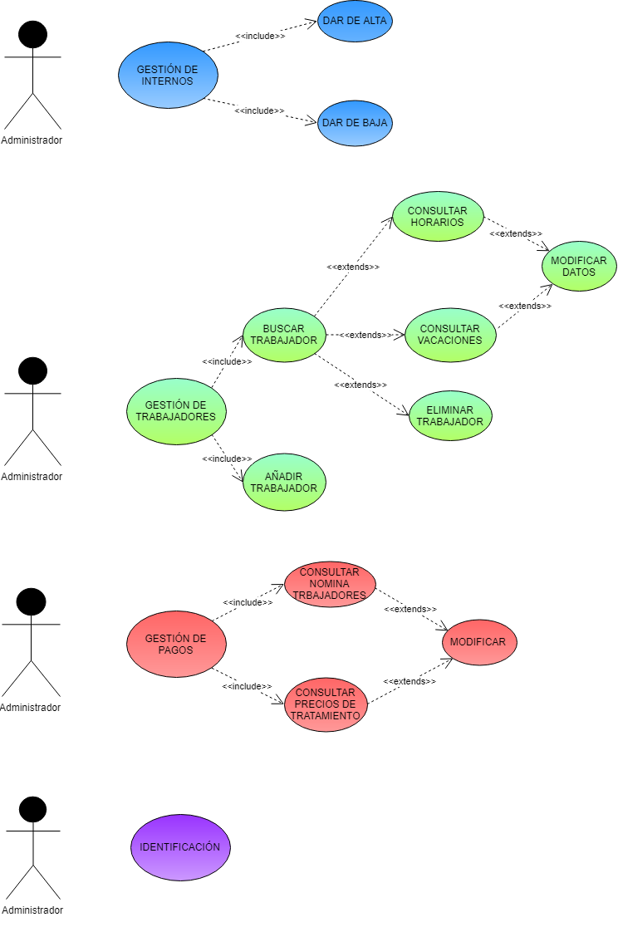

## DIAGRAMASDE CASO DE USO PARA EL TRABAJADOR:

## DIAGRAMAS DE CASO DE USO PARA EL FAMILIAR:

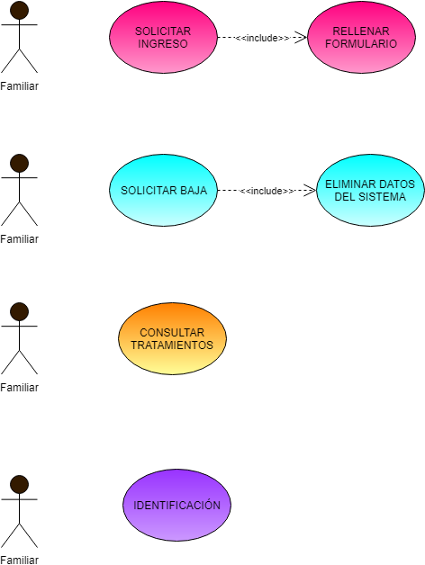

# Diagramas de secuencia

## Gestión Internos:

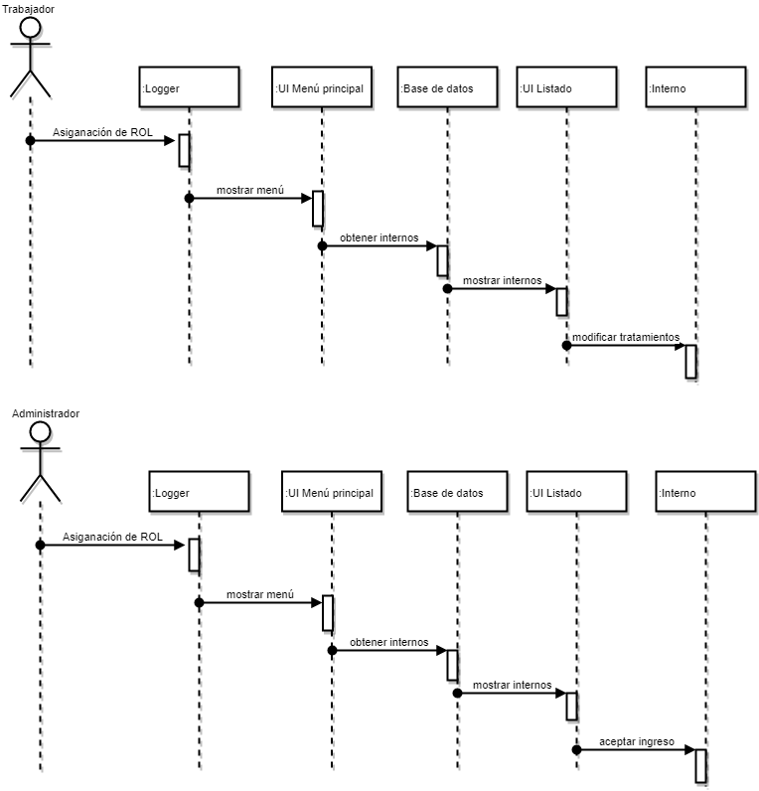

## Gestión de Pagos:

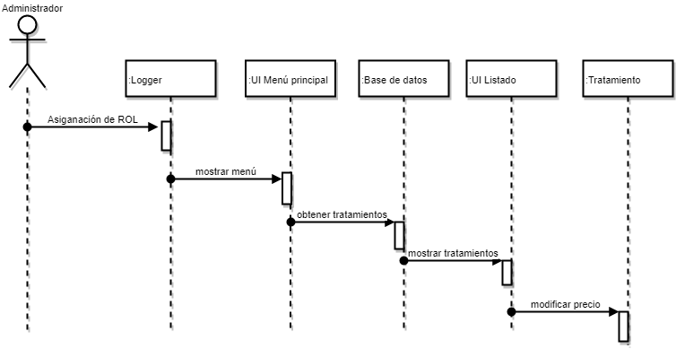

## Gestión de Trabajadores:

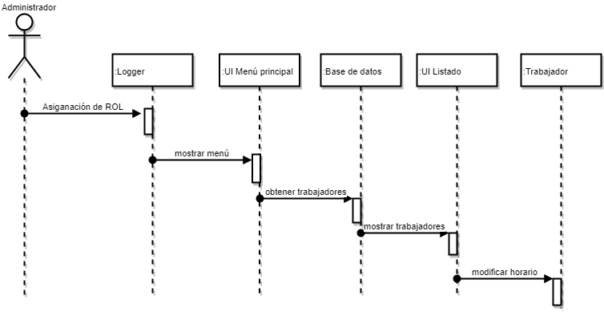

## Identificación:

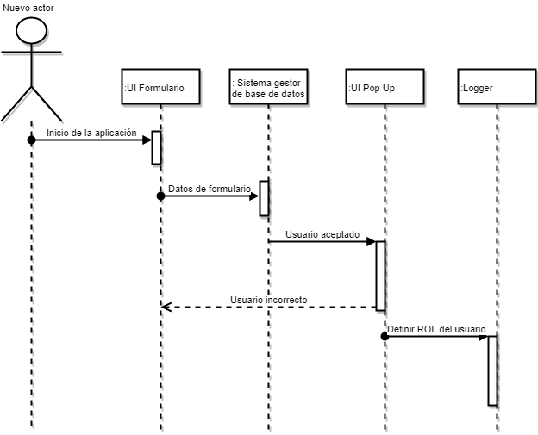

## Solicitar Ingreso:

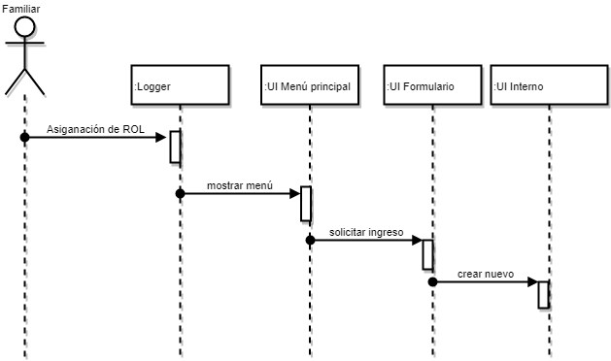

## Ver Cuadrante:

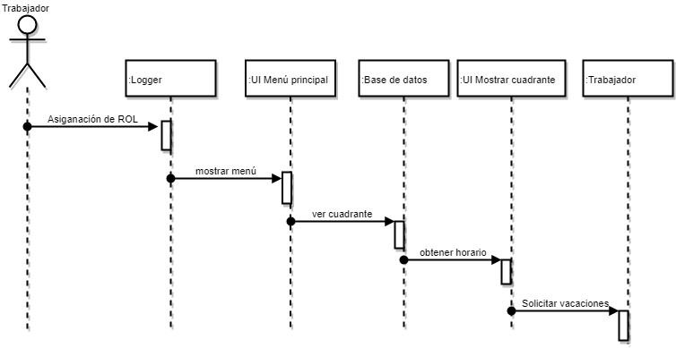

## Pruebas médicas:

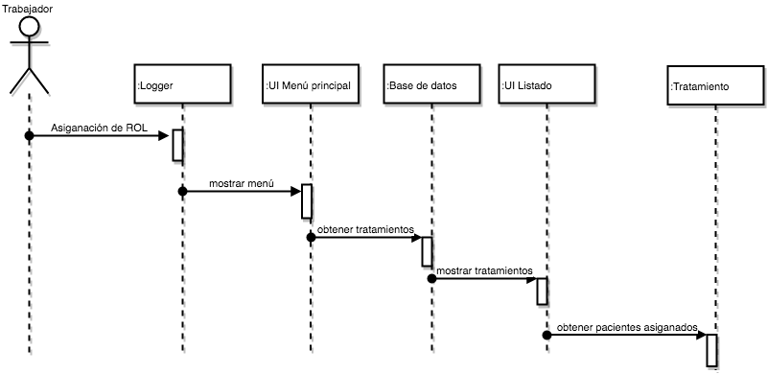

PROYECTO 2

# Introducción

En este segundo proyecto se exponen las funciones mínimas requeridas para el sistema.

## Propósito

Definir las especificaciones funcionales, no funcionales y del sistema para la implementación de un sistema informático automatizado que permita administrar, consultar, visualizar y emitir información relativa a una cadena de residencias de personas mayores.

## Ámbitos del sistema

* El nombre del sistema será Residencias_Jumila.
* El sistema pretenderá controlar de forma automática:
  + Las visitas que los residentes reciben.
  + La correcta ejecución de tratamientos, rehabilitaciones y terapias.
  + La generación de bases de datos de los análisis, tratamientos y prescripciones a los residentes.
  + La creación de listados de residentes, trabajadores, tratamientos, visitas recibidas por un paciente, precios de los servicios y recetas prescritas a los residentes.
* El sistema hará que la gestión sea automática y eficiente con una asegurada congruencia de los datos debido al uso de una base de datos centralizada además de una correcta y sencilla visualización de los datos almacenados.
* Utilizaremos una base de datos centralizada para controlar los datos referentes a los pacientes regulada por el Gestor, cada trabajador dispondrá de un dispositivo portátil desde el que podrá hacer constancia de las visitas realizadas a los pacientes, consultar la información relativa a ellos y modificar dicha información.

## Definiciones, Acrónimos y Abreviaturas

### **Del negocio**

* **Residencias_Jumila**: nombre de la aplicación.
* **Gestor**: administrador del programa y la base de datos.
* **Trabajador**: asistente social, médico, enfermero o psicólogo encargado de realizar las visitas a los Residentes.
* **Residentes**: personas internas en la residencia que necesitan de servicios médicos.
* **Residencia**: lugar donde se realiza la actividad.
* **Visitar**: un trabajador presta sus servicios a un residente.
* **Generar listado:** produce listados de:
  + **Residentes.**
  + **Trabajadores.**
  + **Tratamientos.**
  + **Recetas.**
  + **Visitas recibidas por un paciente.**
  + **Precios de los servicios.**
* **Dar de baja:** eliminar los datos de un residente del sistema.
* **Dar de alta:** el gestor añade los datos de un nuevo interno a la base de datos.

### **Del sistema**

* **Administrar**: ver la base de datos con la libertad de agregar, modificar, eliminar y consultar la información de los residentes y las visitas.
* **Usuario**: personas que trabajan en la residencia que pueden añadir visitas.
* **Peticiones al administrador**: tareas restringidas a los usuarios que estos solicitan que sean realizadas por el administrador (ejemplo añadir un residente nuevo, se deberán solicitar los datos del residente para poderlo ingresar en la base de datos y por tanto, en la residencia).
* **Rol**: conjunto de permisos que pueden asignarse a un usuario.
* **Pruebas**: actividades que verifican el correcto funcionamiento del sistema.
* **Base de datos**: lugar físico en el que se almacena los datos generados por el sistema.
* **Dispositivo portátil**: equipos en los que la aplicación esté descargada, desde los cuales los trabajadores pueden añadir visitas (pueden ser móviles, tables, portátiles…).

### **De tecnología**

* **Aplicación**: producto software con interfaz gráfica desde el que los trabajadores pueden añadir visitas.
* **Sistema de gestión de Base de Datos**: software desde el que el gestor controla la base de datos.

## Visión General del Documento

El documento sigue el estándar IEEE 830-1998 y pretende definir la aplicación de forma que sea fácilmente comprensible para facilitar futuras modificaciones.

# Descripción General

## Perspectiva del Producto

El sistema Residencias_Jumila será un producto distribuido diseñado en Java. Constará de dos partes principales: una formada por una **aplicación Java del lado del servidor** y otra formada por una **aplicación**, también diseñada en Java, que correrá en los dispositivos **de los usuarios**; estos últimos actuarán como clientes que se conectarán al servidor.

Ambas partes estarán conectadas mediante sockets TCP.

## Funciones del Producto

El sistema Residencias_Jumila permitirá realizar las siguientes funciones:

* **Administración de los Usuarios:** el gestor del sistema tendrá un registro de los trabajadores, pudiendo agregar, modificar, eliminar, buscar y listar a dichos trabajadores. Se pueden controlar los permisos que cada usuario posee.
* **Administración de tratamientos:** (Como tratamientos entendemos rehabilitaciones, administración de medicamentos, terapias y análisis) podremos ver un listado de los tratamientos y vincular un tratamiento con un trabajador y un paciente. Se permite modificar el precio de los tratamientos y consultar quien está vinculado al tratamiento.
* **Administración de pacientes:** el gestor del sistema tendrá un registro de los pacientes, pudiendo agregar, modificar, eliminar, buscar y listar a dichos usuarios.
* **Acciones de Usuario:** los usuarios podrán modificar los tratamientos del paciente (cambiar las dosis, tipo de medicamento…) e informar de la baja de un paciente.
* **Inscripción:** un futuro paciente solicitará a una plaza en la residencia. Una vez obtenidos los datos se le comunicarán al gestor para que sea dado de alta en el sistema.
* **Interfaz gráfica:** Tendremos dos interfaces gráficas, una usada por el gestor y otra usada por los usuarios.

# Requisitos Específicos

## Interfaces

El sistema JUMILA no tendrá interconexión con otros sistemas de información, por lo tanto, no es necesario la utilización de interfaz alguna.

La relación con un servidor WEB, DNS y Gestor de Base de Datos se hará a través de los archivos de configuración de estos.

### **Interfaces de usuario**

Las interfaces que los usuarios manejarán incluirán:

* Botones
* Mensajes de error
* Listas

Formularios para el ingreso, modificación, actualización y eliminación de datos

Imagen que contiene captura de pantalla

Descripción generada con confianza muy altaA continuación, se muestra, el formulario de inicio de sesión que todos los usuarios deberán completar para acceder a la aplicación. En caso de que se haya introducido algún dato erróneo se mostrará una ventana de error con el mensaje “*el usuario o contraseño introducidos no son válidos*”.

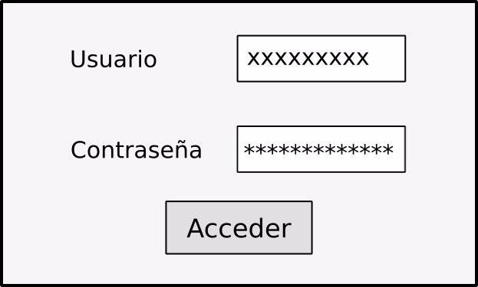

Después se mostrará un menú de usuario con las distintas acciones que podrá realizar, dependiendo de si se ha identificado como un familiar, un trabajador o el administrador

### **Interfaces de hardware**

Tola la manipulación de las interfaces por parte del usuario se realiza por medio de la pantalla del monitor (donde se muestra toda la información relativa al software), el ratón (el cual activa las zonas de entrada de datos, botones de comando y selecciona las opciones que se muestran en el menú) y el teclado (lugar por donde se efectúa la entrada de datos).

### **Interfaces de comunicación**

La interfaz de comunicación entre el servidor de base de datos y la aplicación desarrollada en JAVA se realiza mediante JDBC, la cual es una API de JAVA que nos permite la ejecución de operaciones sobre base de datos en dicho lenguaje.

## Requisitos funcionales

Esta subsección la organizaremos en función de los tipos de usuario, es decir, en función de los servicios que deseamos ofrecer en función de quienes son nuestros actores (administrador, trabajadores o familiares de los pacientes).

El motivo de tal organización es la presencia de usuarios claramente definidos con acciones muy concretas.

|  |  |  |  |  |
| --- | --- | --- | --- | --- |
| **Especificación de Requerimientos Funcionales** | | | | |
| **Nombre** | | | **Grado Necesidad** | |
| Identificación de los usuarios | | | Esencial | |
| **Descripción** | El sistema debe comprobar al usuario antes de que este pueda realizar cualquier operación | | | |
| **Entradas** | **Fuente** | **Salida** | **Destino** | **Restricciones** |
| Datos del usuario: Nombre Usuario y Contraseña | Formulario de ingreso de datos | Usuario con acceso al sistema | Base de datos | Los campos son obligatorios |
| **Proceso** | El usuario ingresará su identificación única y su contraseña, si estas coinciden con las guardadas en la base de datos se permitirá el acceso a las zonas de la aplicación en las que tenga permisos. De ser incorrecto podrá hacer hasta tres intentos de ingresar en el sistema. | | | |

|  |  |  |  |  |
| --- | --- | --- | --- | --- |
| **Especificación de Requerimientos Funcionales** | | | | |
| **Nombre** | | | **Grado Necesidad** | |
| Gestión de Internos | | | Esencial | |
| **Descripción** | El sistema debe permitir modificar el estado de los internos en la base de datos. | | | |
| **Entradas** | **Fuente** | **Salida** | **Destino** | **Restricciones** |
| Identificación del usuario | Formulario de ingreso de datos | Confirmación por pantalla de modificación | Base de datos | Se deben de tener todos los datos necesarios para realizar la operación |
| **Proceso** | El administrador del sistema las acciones que realiza son: dar de alta y dar de baja a los internos, mientras que los trabajadores pueden buscar a un interno específico para consultar su tratamiento (aplicar, modificar, suspender) y avisar a los familiares de dicho paciente. | | | |
|  |  | | | |
|  |  | | | |
|  |  | | | |
|  |  | | | |
|  |  | | | |
|  |  | | | |
|  |  | | | |
| **Especificación de Requerimientos Funcionales** | | | | |
| **Nombre** | | | **Grado Necesidad** | |
| Gestión de Trabajadores | | | Esencial | |
| **Descripción** | El sistema debe permitir modificar la información sobre los trabajadores | | | |
| **Entradas** | **Fuente** | **Salida** | **Destino** | **Restricciones** |
| Identificación del usuario | Formulario de ingreso de datos | Confirmación por pantalla de modificación | Base de datos | Solo puede ser accedido por el administrador |
| **Proceso** | El administrador del sistema las acciones que realiza son: buscar trabajador (consultar/modificar horarios y vacaciones y eliminar trabajador) y añadir trabajador | | | |

|  |  |  |  |  |
| --- | --- | --- | --- | --- |
| **Especificación de Requerimientos Funcionales** | | | | |
| **Nombre** | | | **Grado Necesidad** | |
| Solicitar ingreso | | | Esencial | |
| **Descripción** | El sistema debe permitir crear una entrada en la base de datos de un nuevo interno | | | |
| **Entradas** | **Fuente** | **Salida** | **Destino** | **Restricciones** |
| Identificación del usuario | Formulario de ingreso de datos | Confirmación por pantalla de petición | Base de datos | Solo puede ser accedido por los familiares |
| **Proceso** | El familiar rellenará un formulario en el que facilitará los datos personales del interno, además de un teléfono de contacto en caso de emergencia. | | | |

|  |  |  |  |  |
| --- | --- | --- | --- | --- |
| **Especificación de Requerimientos Funcionales** | | | | |
| **Nombre** | | | **Grado Necesidad** | |
| Solicitar baja | | | Esencial | |
| **Descripción** | El sistema debe permitir eliminar la información de un interno de la base de datos | | | |
| **Entradas** | **Fuente** | **Salida** | **Destino** | **Restricciones** |
| Identificación del usuario | Formulario de ingreso de datos | Confirmación por pantalla de modificación | Base de datos | Solo puede ser accedido por los familiares |
| **Proceso** | El familiar rellenará un documento con la confirmación de la baja del interno en cuestión. Una vez comprobada la validez del documento se procederá a eliminar todos los datos de dicho cliente del sistema. | | | |

|  |  |  |  |  |
| --- | --- | --- | --- | --- |
| **Especificación de Requerimientos Funcionales** | | | | |
| **Nombre** | | | **Grado Necesidad** | |
| Consultar tratamientos | | | Esencial | |
| **Descripción** | El sistema debe permitir consultar los tratamientos a los familiares del interno | | | |
| **Entradas** | **Fuente** | **Salida** | **Destino** | **Restricciones** |
| Identificación del usuario | Formulario de ingreso de datos | Confirmación por pantalla de modificación | Base de datos | Solo puede ser accedido por los familiares |
| **Proceso** | El familiar tendrá acceso a la información del interno, así como sus tratamientos actuales, precios de estos, etc | | | |

|  |  |  |  |  |
| --- | --- | --- | --- | --- |
| **Especificación de Requerimientos Funcionales** | | | | |
| **Nombre** | | | **Grado Necesidad** | |
| Base de Datos | | | Esencial | |
| **Descripción** | El sistema debe permitir la manipulación de información por medio de un motor de base de datos | | | |
| **Entradas** | **Fuente** | **Salida** | **Destino** | **Restricciones** |
| Esquema de la Base de Datos | Documentación | Ejecución de consultas | Scripts de la aplicación | La carga de la aplicación de la base de datos debe estar distribuida |
| **Proceso** | Las consultas que permiten la interacción de los scripts con la base de datos debe permitir interactuar con el motor de base de datos | | | |

|  |  |  |  |  |
| --- | --- | --- | --- | --- |
| **Especificación de Requerimientos Funcionales** | | | | |
| **Nombre** | | | **Grado Necesidad** | |
| Sistema Operativo | | | Esencial | |
| **Descripción** | El sistema debe permitir instalar en un sistema operativo Windows, Android e iOS y los clientes pueden correrlo en los mismos sistemas operativos | | | |
| **Entradas** | **Fuente** | **Salida** | **Destino** | **Restricciones** |
| Características de la arquitectura | Arquitectura del sistema | No aplica | No aplica | Se instalará en sistema |
| **Proceso** | La aplicación debe ser independiente del sistema operativo utilizado | | | |

## 

## Requisitos no funcionales

### **Requisitos de rendimiento**

Número de terminales a manejar 🡪 Existirá una terminal para manejar la base de datos como administrador. Adicionalmente habrá un dispositivo móvil por trabajador desde el que estos podrán acceder a la aplicación de forma remota.

Número de usuarios simultáneos 🡪 Según la Orden por la que se Desarrolla el Decreto 91/1990, de 26 de octubre, Relativo al Régimen de Autorización de Servicios y Centros de Acción Social y Servicios Sociales:

“2.6. Personal: Será el adecuado en número y especialización para prestar los servicios correspondientes. El índice de personal a jornada completa/usuario será de 0,25 para usuarios válidos; 0,35 para usuarios asistidos”.

Por lo tanto, nuestro sistema deberá poder soportar las ratios trabajador/residente expuestos, el número de residentes solo estará limitado por la capacidad de almacenamiento de los servidores de la base de datos. Dicha capacidad será siempre incrementada en función de las necesidades para eliminar dicha limitación física.

Nuestro programa hará uso intensivo de la concurrencia para que tantos usuarios como quieran puedan acceder simultáneamente al sistema.

El servidor de base de datos deberá tener un respaldo apropiado, así como personal técnico listo para cualquier eventualidad.

### **Requisitos de diseño**

Para este apartado seguiremos las guías de diseño de Google Material Design para crear todas las interfaces.

Material Design se basa en crear una realidad táctil inspirada en el papel y la tinta, donde las capas se superponen mediante animaciones simples y fluidas.

Nuestra aplicación hará uso extensivo de los botones para cambiar entre los menús, listados de selección para elegir bien sean-+ trabajadores o internos según sea necesario. Se utilizarán formularios en ocasiones con formato cuando sea necesario para introducir nuevos datos al sistema.

### **Atributos del Sistema**

#### Fiabilidad

El sistema estará controlando todo tipo de transacción y de esta manera se podrá solucionar todo tipo de incidente.

#### Mantenibilidad

El sistema cuenta con características parametrizables lo que permitirá futuros mantenimientos. Cada cierto lapso de tiempo (2-3 meses) se realizarán mantenimientos preventivos.

#### Portabilidad

La aplicación es portable ya que usa el lenguaje y plataforma JAVA, además de una base de datos.

#### Seguridad

La seguridad del sistema se garantiza mediante:

* El uso de contraseñas para cada usuario (administrador, trabajador y familiar
* Registros de ingreso al sistema
* Creación de roles que son asignados a cada usuario en función de la funcionalidad que tengan

### **Otros Requisitos**

Al ser una aplicación que recopila información personal sobre los internos, deberá cumplir la Ley Orgánica de Protección de Datos de carácter personal española.

1. Referencias

|  |  |
| --- | --- |
| Título del Documento | Referencias |
| Standard IEEE 830-1998 | IEEE |
| Enunciado | https://uah.blackboard.com/bbcswebdav/pid-898858-dt-content-rid-4961419_1/courses/780015-G780_2A-G780_2B-2017-18/PECL1_2018.pdf |
| Diseño gráfico | https://material.io/ |
| Diagramas | https://www.draw.io/ |

1. Diagramas de Caso de Uso

## DIAGRAMA DE CASO DE USO PARA EL ADMINISTRADOR:

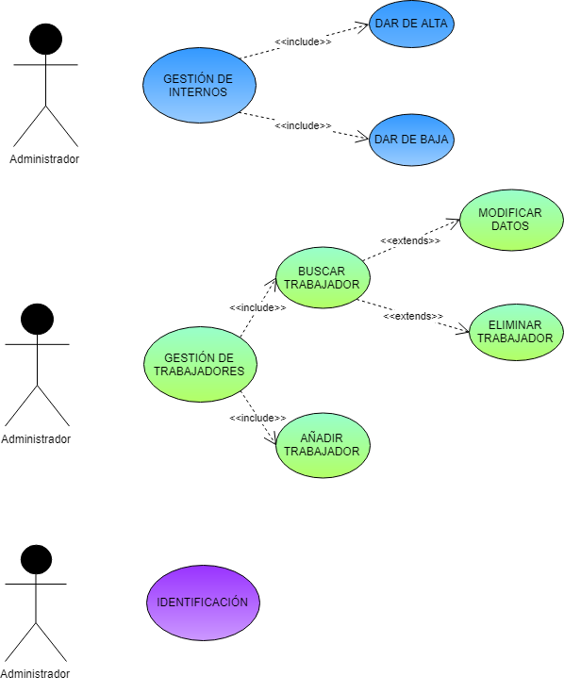

## DIAGRAMA DE CASO DE USO PARA EL TRABAJADOR:

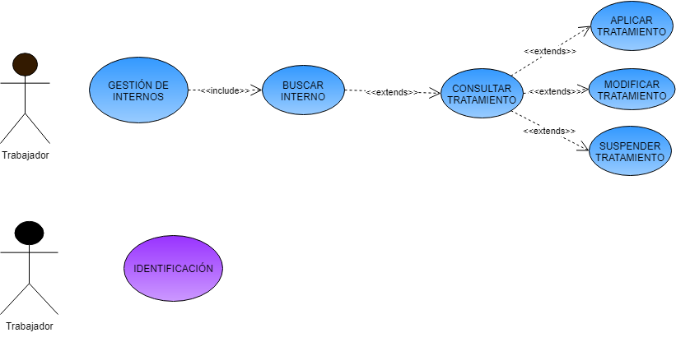

1. Diagramas de secuencia

## Gestión Internos:



## Gestión de Trabajadores:



## Identificación:



# **CONCLUSIONES**

Hemos expuestos dos proyectos en los que se definen los requisitos de dos sistemas de distinta complejidad que pretenden dar solución a la gestión de una residencia. Con ambas versiones se pretende automatizar la gestión y mejorar la calidad del servicio.

En la primera versión exponemos un modelo de mayor coste y prestaciones en el que los trabajadores interactuarán con el sistema a través de dispositivos portátiles (móviles, tablets…). En esta versión se tienen en cuenta tres tipos de actores: el administrador o gestor, los trabajadores (médicos, enfermeras, asistentes sociales y psicólogos) y los familiares de los residentes, estos últimos no se incluyen en la segunda versión. Además, en esta versión hay ciertas acciones premium como la gestión de la nómina de los trabajadores, la modificación de las tasas de inscripción y precio de tratamientos, consulta del cuadrante por parte de los trabajadores y solicitud de vacaciones.

La segunda versión consiste en una versión simplificada y de menor coste que se focaliza principalmente en la gestión interna del centro excluyendo el control de los precios. Como actores solo se tendrán en cuenta el gestor o administrador y los trabajadores.